### メールサーバー

#### 概要

**設定 > メールサーバー** では、ログプレッソ・ソナーがメール送信に使用するSMTPサーバーの登録および管理を行います。

メールサーバー設定が必要な機能

以下の機能を利用するには、メールサーバーの設定が必要です。

* [弁明リクエストメールの送信](https://docs.logpresso.comnull)
* [承認リクエスト](https://docs.logpresso.comnull)の通知メール送信
* [チケットステータス通知](https://docs.logpresso.comnull)
* [アラームグループ](https://docs.logpresso.comnull)で指定されたアカウントへのメール送信
* （プレイブック）[レポートファイルのメール送信](https://docs.logpresso.comnull)
* （プレイブック）[メール送信](https://docs.logpresso.comnull)
* （ログイン画面）[管理者の2FAリセットリクエスト](https://docs.logpresso.comnull)
* [sendmail](https://docs.logpresso.comnull) クエリコマンド

#### SMTPサーバーの設定

**基本設定** で以下の項目を指定し、**保存** をクリックします。

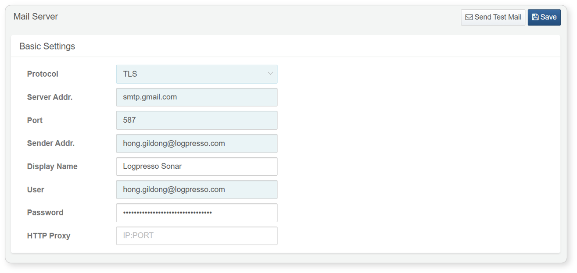

* **プロトコル**: メール送信プロトコル（デフォルト: TLS）。以下から選択します。
* **PLAIN**: 暗号化されていないSMTP通信。
* **SSL**: SMTPS通信。デフォルトポートは465/tcpです。
* **TLS**: SMTP over TLS（STARTTLS）通信。デフォルトポートは587/tcpです。
* **サーバーアドレス**: SMTPサーバーのアドレス。
* **ポート**: SMTP通信に使用するTCPポート（デフォルト: 587）。
* **送信者アドレス**: 送信者のメールアドレス。
* **表示名**: 送信者の表示名。
* **ユーザー**: SMTPサーバーログイン用ユーザー名。
* **パスワード**: SMTPサーバーログイン用パスワード。

通常、SSLは465/tcp、TLSは587/tcpポートをSMTP通信に使用します。Gmailの場合、送信者アドレスとユーザーには同じ値を入力してください。

#### テストメール送信

**基本設定** を入力して保存すると、**テストメール送信** ボタンが有効になります。このボタンをクリックすると、テストメールが送信され、メールサーバーの設定が正しいか確認できます。

